电子科技大学中山学院
课程设计说明书

学生信息
学院 | 计算机学院 |  | 班级 |  | K
学号：
姓名：
课程设计信息
课程名称 |  | Web前端开发技术
课程设计题目 |  | 个人网站
批改情况
成绩 |  | 评阅教师 |  |  |  | 批改时间 | 2020年 7 月3日

2019－2020学年第 二 学期
目 录

第1章 课程设计简介 1
第2章 页面设计 2
2.1登录页面的设计 2
2.2 个人网站页面的设计 2
第3章 页面实现 3
3.1 登录的实现 3
3.2 主页的实现 5
3.3 说说页面的实现 5
第4章 总结 6
4.1不足 6
4.2 心得体会 6
课程设计评价(教师) 7

第1章 课程设计简介

该课程设计的选题为个人网站的制作。页面的入口为index.html，这是个登录页面，填写正确的账号密码形式才可以进入个人网站页面。登录成功后的页面包含了主页面，说说页面，日记页面，相册页面，个人中心页面，所有的页面都是居中显示。该课设由于时间关系可能会比较粗糙，只完成了主页面，说说页面，日记页面和相册页面都是用一张“空空如也”图片表示没有内容。每一个页面都有logo，导航和底部作者信息。这次的课程设计使用的技术主要为html，css，js，bookstrap和jq。使用的开发工具为huilderX。
登陆页面：对填写的账号信息进行了验证，若不是正确的手机号码则会提示，密码点击眼睛图片可以让它显示具体的密码还是只显示***。点击登录按钮也会进行验证，看填写的信息是否为空，是否正确。只有既填写了内容又正确才会跳转到主页面。
主页面：主页面可以看见具体的说说条数，日记个数，图片张数，以及一些小内容。使用轮播图将我喜欢的图片放出。还有一架小飞机满屏幕飞，它怎么飞，往哪个方向飞都是随机的，所以它飞出去了是否飞回来也是随机的，个人比较喜欢这个。
说说页面：这个页面可以发布说说，并将发布的说说在说说内容顶部显示出来，说说内容要是超过指定的高度将以滚动条的方式显示。
日记页面：用一张“空空如也”图片表示没有内容。
相册页面：用一张“空空如也”图片表示没有内容。

第2章 页面设计

2.1登录页面的设计
登录页：左边有一张背景图，左上角有logo，右边是账号密码进行登录。整个页面居中显示，页面底部有作者信息。
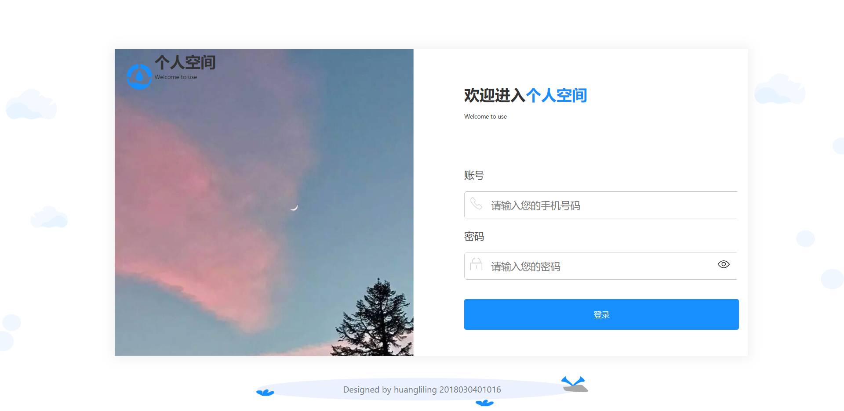

2.2 个人网站页面的设计
主页面：这个页面呈现居中显示，顶部有着logo，导航栏。左方为一些基本的信息，右边为轮播图，底部为作者的信息。为了让页面更加的生动，加个全屏飞的纸飞机。
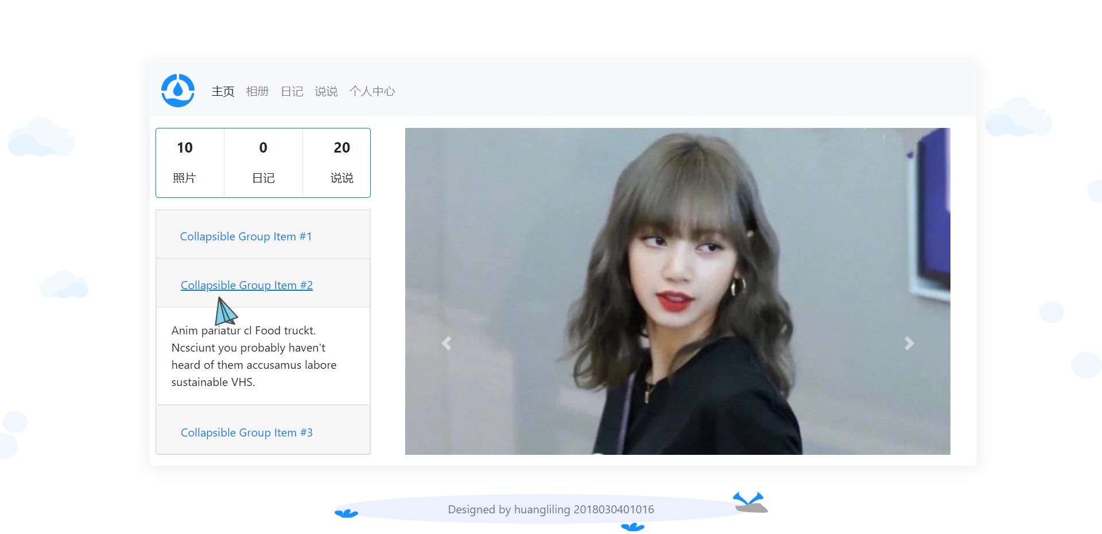
说说页面：这个页面呈现居中显示，顶部有着logo，导航栏。然后是可以发表说说，下面是看见发表说说的内容，说说要是超过了指定高度后使用滚动条形式，
底部为作者的信息。
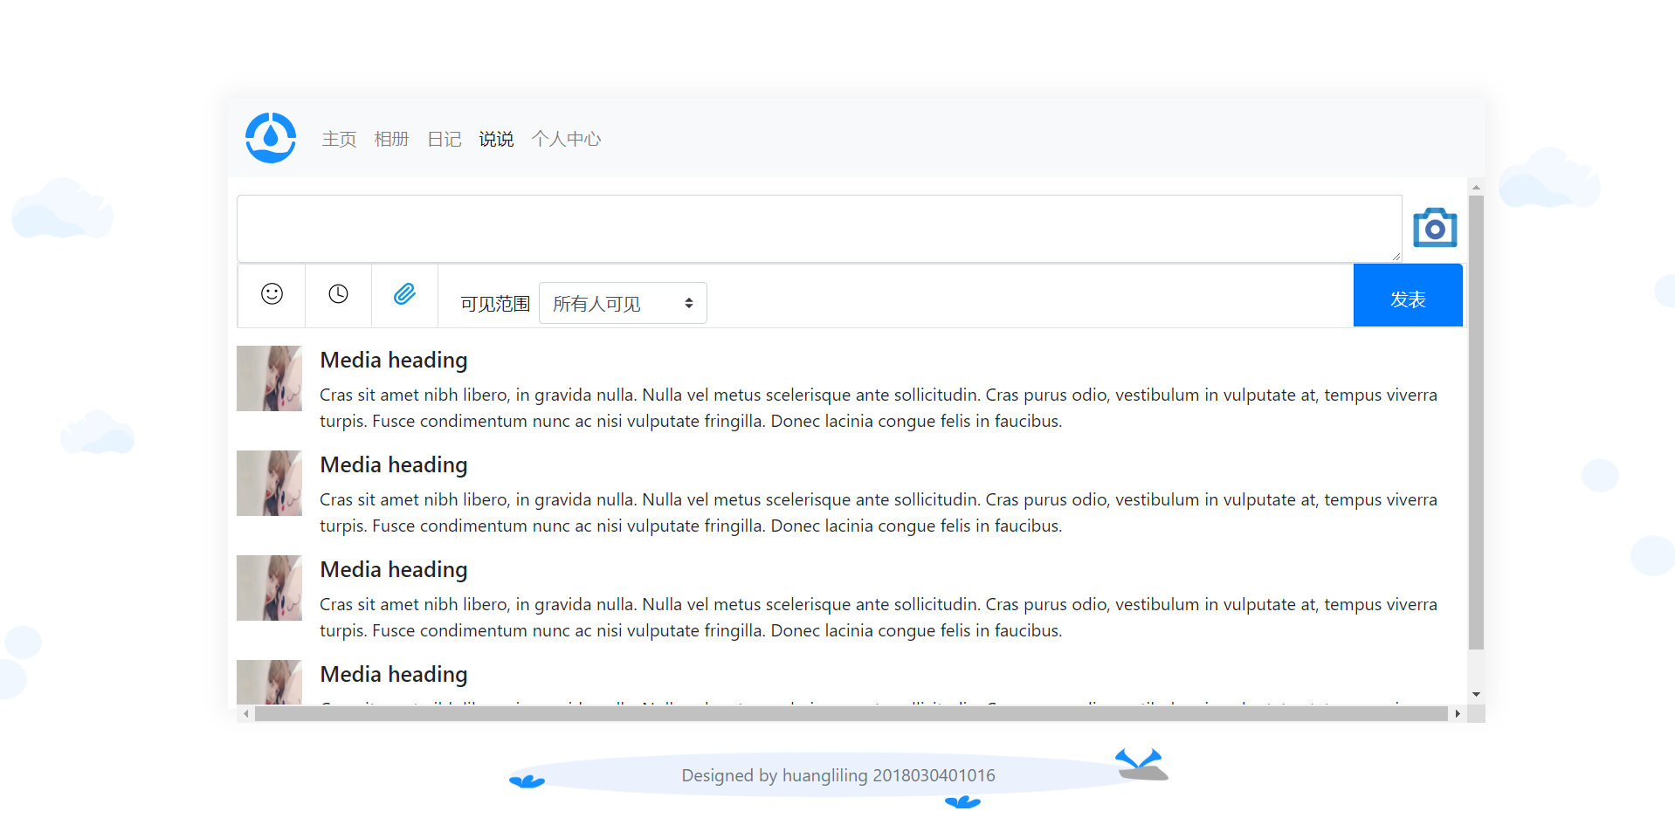
其他页面：没具体实现所以使用一张空空如也的图片放置中间。
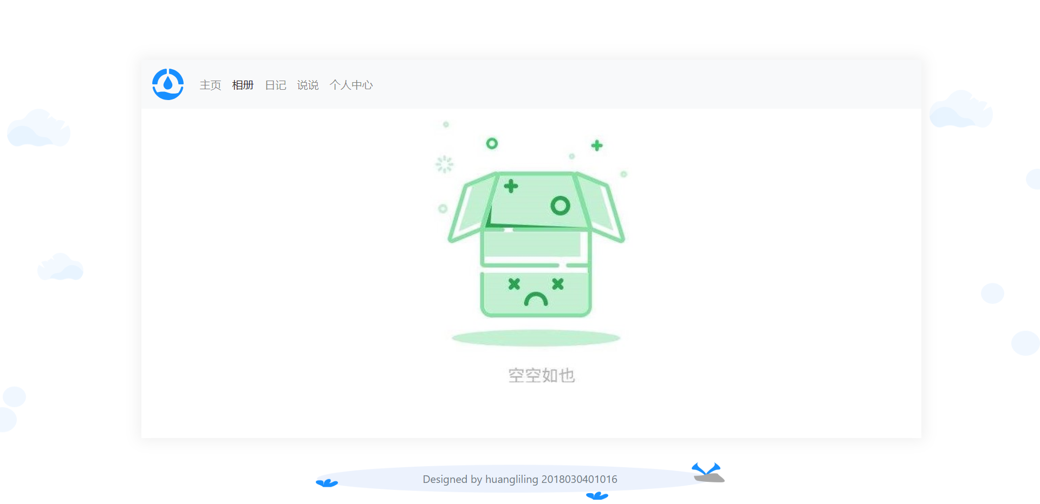

第3章 页面实现

3.1 登录页面的实现
在“登录”页面中，包含手机号码验证，点击眼睛图标实现密码隐藏显示，登录时验证账号密码是否填写，手机号是否正确，若都可以才进行页面跳转。效果如下图所示：
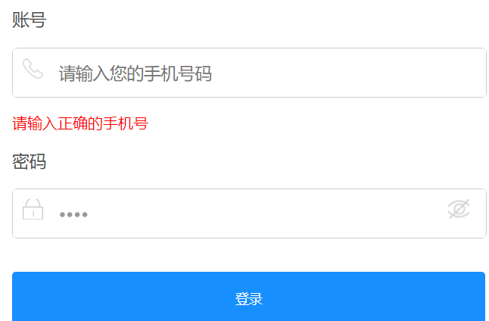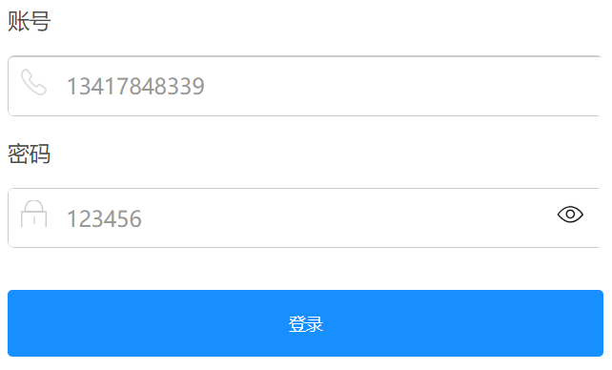
相关的HTML部分代码如下：
<p class="p_accout">账号</p>
<div class="box_phone">
<i class="icon-phone phone"></i>
<input id="phone" class="input_accout" type="text" placeholder="请输入您的手机号码">
</div>
<p id="worm" class="my_none red">请输入正确的手机号</p>
<p class="p_password">密码</p>
<div class="box_phone">
<i class="icon-phone password"></i>
<i id="eye" class="icon-phone eye" onclick="display()"></i>
<input id="password" class="input_accout" type="text" placeholder="请输入您的密码">
</div>

相关的CSS部分代码如下：
<link rel="stylesheet" type="text/css" href="css/index.css"/>
beye{
background-image:url("../assets/隐藏.png") ;
position: absolute;
margin-top: 10px;
margin-left: 460px;
color: #B2B2B2;
}
.my_none{
display: none;
}

为了进行手机号验证，点击图片密码显示隐藏，登录验证。相关的JavaScript代码如下：
//密码显示隐藏
var flag=1;
function display()
{
// console.log(flag);
if(flag=="1"){
$("#eye").removeClass("eye");
$("#eye").addClass("beye");
$("#password").prop('type','password');
flag=0;
}else{
$("#eye").addClass("eye");
$("#eye").removeClass("beye");
$("#password").prop('type','text');
flag=1;
}
}
//手机号验证
$("#phone").blur(function(){
phone=$("#phone").val();
var pattern = /^1[34578]\d{9}$/; //正则
if(pattern.test(phone)){
$("#worm").addClass("my_none");
}else{
$("#worm").removeClass("my_none");
}
});
//登录
function submit(){
if ($("#password").val()!=""||$("#phone").val()!="") {
if($("#worm").hasClass("my_none")){
$(location).attr('href', 'my.html');
}else{
alert("请输入正确的手机号码")
}
}else{
alert("请输入手机号或密码");
}
}

3.2 主页的实现
主页的顶部使用了bookstrap的导航栏，左上使用了bookstrap的栅格布局，左下使用了bookstap的手风琴。右边使用了bookstrap的轮播图。有一个全屏飞的小飞机，这个飞机是在阿里图库找的图标，飞机要是飞出去了这得看它自己愿不愿意飞回来。效果如下图所示：
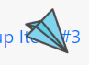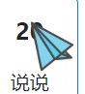
全屏飞的小飞机相关的HTML部分代码如下：
<div id="plane">
<img src="assets/纸飞机.png" >
</div>

全屏飞的小飞机相关的CSS部分代码如下：
<link rel="stylesheet" type="text/css" href=" css/my.csss"/>
#plane {
width: 50px;
height: 50px;
position: absolute;
bottom:0px;
}
#plane img{
width: 50px;
height: 50px;

全屏飞的小飞机相关的JavaScript代码如下：
function myMove() {
var elem = document.getElementById("plane");
var pos = 200; //飞机位置宽
var pos2=200; //飞机位置高
var id = setInterval(frame, 160);//循环
var flag=0; //改变方向时间
var flag2='a';//方向
var h=window.innerHeight; //浏览器的高度
var w=window.innerWidth;//浏览器的宽度
$("body").css({ //飞机飞出屏幕外浏览器高度宽度不变
"width":w+"px",
"height":h+'px',
"overflow":"hidden" //飞机飞出屏幕隐藏
})
function frame() {
flag++;
var b=Math.ceil(Math.random()*360); //随机生成方向角度
if(flag==10){ //执行十次时改变方向
document.getElementById("plane").style.transform="rotatez("+b+"deg)";
if(b<=120&&b>=46){
flag2='b';
}else if(b>=120&&b<=200){
flag2='c'
}else if(b<=315&&b>200){
flag2='d'
}else{
flag2='a'
}
flag=0;
}
switch(flag2)
{
case 'a': //右上
pos+=10;
pos2+=10;
elem.style.bottom = pos2 + 'px';
elem.style.left = pos + 'px';
break;
…
}
}
}
myMove(); //调用小飞机飞函数

3.3 说说页面的实现
说说页的顶部使用了bookstrap的导航栏，发表说说的部分参考了bookstrap的输入框组件以及列表组件，为了得到效果需要对其源代码进行修改。说说的显示使用了bookstrap的媒体对象组件。点击发表按钮，可以实现发表说说的功能，将说说显示出来，之后将textarea内容清空。。效果如下图所示：
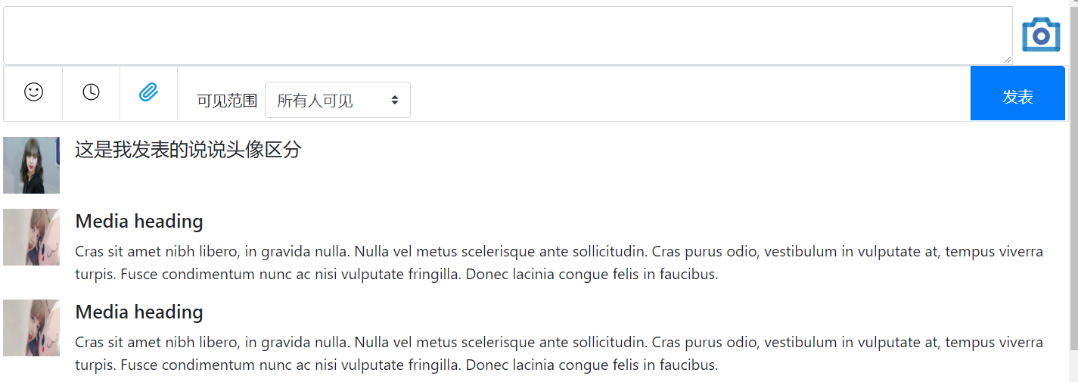 说说页面相关的HTML部分代码如下：
<div class="ml-2 hidden">
<div class="input-group mt-3 ">
<textarea class="form-control" aria-label="With textarea" id="text"></textarea>
<div class="input-group-prepend">
<!-- <span class="input-group-text">With textarea</span> -->
<img class="image" src="assets/相机.png" >
</div>
</div>
<div class="border" style="height: 60px; overflow: hidden;">
<ul class="list-group list-group-horizontal-lg ">
<li class="list-group-item">
<img class="image2" src="assets/微笑.png" >
</li>
…
<li class="list-group-item" style="width: 840px;">
<form class="form-inline">
<label class="my-1 mr-2" for="inlineFormCustomSelectPref">可见范围</label>
<select class="custom-select my-1 mr-sm-2" id="inlineFormCustomSelectPref">
<option selected>所有人可见</option>
…
</select>
</form>
</li>
<li class="list-group-item bg-primary">
<button type="button" class="btn btn-primary" onclick="submit()">发表</button>
</li>
</ul>
</div>
<div id="shuo">
<div class="mt-3">
<div class="media">
<img class="mr-3 image" src="assets/03.jpg" alt="Generic placeholder image">
<div class="media-body">
<h5 class="mt-0">Media heading</h5>
Cras sit amet nibh libero, in gravida
</div>
</div>
</div>
</div>

发表说说超过内容用滚动条形式显示相关的CSS部分代码如下：
.hidden{
height: 500px;
overflow: auto;
} height: 50px;

发表功能相关的JavaScript代码如下：
function submit(){
var a =$("#text").val();
var div= document.createElement("div");
div.className = "media mt-3";
div.innerHTML = '<img class="mr-3 image" src="assets/02.jpg" alt="Generic placeholder image"><div class="media-body"><h5 class="mt-0">' + a + '</h5> </div>';
$("#shuo").prepend(div);
$("#text").val("");
}

第4章 总结

4.1不足
时间不是很充足，要是可以的话找个时间实现之前没有实现的界面。比如说相册页面：做几个图片为相册封面，点进去有着不同的图片，再点图片可以进行放大，并且有箭头点击上一张下一张，在放大的图片下面显示即将出现几张即将出现的图片，并且可以点击，点击之后放大的图片就显示这张。
说说页面写的功能并不是很全，主要是因为没有写后台，不能让数据真正的动起来，发表的内容也没有存到数据库，重新打开也就看不见了。还可以增加删除功能，点击按钮将数据删除更新数据库并刷新。还可以将这个页面的一些按钮给实现出来。

4.2 心得体会
经过这个课程设计，我学到了很多东西，在此基础上更加巩固了自己所学的前端知识，做起页面来也更加的熟练了。
当我们想要做一个页面时我们要想清楚我们到底要做什么页面，要实现什么功能，然后再去设计这个页面，最后才是将它还原出来。
不管做什么，我们都要相信自己，不能畏惧，不能怕遇到困难，我们什么都应该去尝试。有些你开始认为很难的事，在你尝试之后你可能会觉得原来它并没有你以前觉得的那样，自己也是可以的。当我们遇到困难时我们更需要冷静下来，多查找资料，多查看资料如何的运用。
我们还要多学习一些框架的运用，这样会使得我们的页面更加的美观，更加的省时间。尤其是要多看这个框架的官方文档，那里面有许多的运用实例。
前端有着太多太多的框架了，我不可能都把他们学完，我们课上学的也只是其中之一，也只是简单的学习而已。还需要自己课后的钻研，精通。框架更新的也很快，因此我更应该保持学习，必须在以后的学习中更加努力，不断督促自己，在学习的过程中不断地完善自我。
总的来说，如果没有目标，没有信心，不努力学习就不可能把事情做好。虽然过程可能会有点痛苦但是最后在自己的努力下终于成功，会让自己有着很强的成就感。在接下来的时间里，我觉得我要更加努力的往深一层次的方面看齐，了解更多有关前端的知识，并且能够熟练运用。

课程设计评价(教师)
1. 技术难度（30分）
（ ）优(27-30分)：技术使用非常合理，设计实现的难度系数很高。
（ ）良(24-26分)：技术使用比较合理，设计实现的难度系数较高。
（ ）中(21-23分)：技术使用合理，设计实现的难度系数一般。
（ ）及格(18-20分)：只使用了一些基本技术，设计实现的难度系数很小。
（ ）不及格(0-17分)：不符合基本要求。
2. 完成情况（40分）
（ ）优(36-40分)：设计实现了非常丰富的功能，界面非常美观。
（ ）良(32-35分)：设计实现了比较丰富的功能，界面比较美观。
（ ）中(28-31分)：设计实现了基本的功能，界面合理。
（ ）及格(24-27分)：设计实现了很少的功能，界面简陋。
（ ）不及格(0-23分)：不符合基本要求。
3. 设计报告（30分）
（ ）优(27-30分)：报告格式非常规范，结构非常完整合理。
（ ）良(24-26分)：报告格式比较规范，结构比较完整合理。
（ ）中(21-23分)：报告格式基本规范，结构基本完整合理。
（ ）及格(18-20分)：报告格式很不规范，结构混乱不完整。
（ ）不及格(0-17分)：不符合基本要求。

技术难度（30） | 完成情况（40） | 设计报告（30） | 总计

